Mikołaj Trafisz
Nr. Albumu:
Data: 22.10.24r
Sprawozdanie LAB 3
Wykorzystanie potoków do wykonywania złożonych zadań

Zadania:
1. Policzyć katalogi znajdujące się w /etc, których nazwa rozpoczyna się od “python”. Wynik wyświetlić na ekranie.
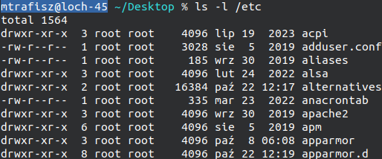
ls -l /etc | grep '^d' | awk '{print $9}' | grep "^python[*]*" | wc -l
“ls -l /etc” – wyświetla elementy katalogu /etc – flaga “l” pozwala nam odfiltrować w następnych krokach elementy nie będące katalogami.

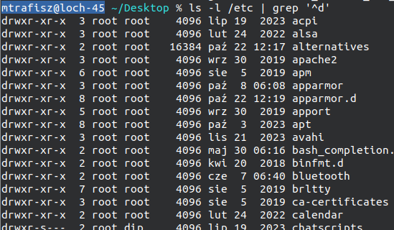
“grep '^d'” – filtruje wyniki poprzedniej komendy, do tych linii, które rozpoczynają się od “d” – tylko do katalogów.

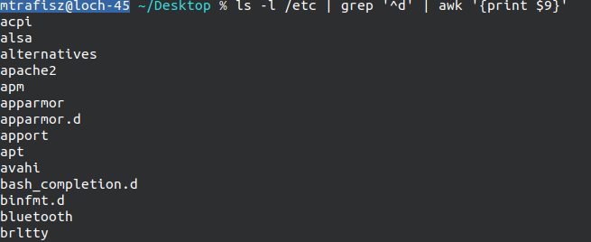
“awk '{print $9}'” – odseparowuje nazwy plików (wyświetla jedynie 9 kolumnę wejścia)
grep "^python[*]*" - filtruje wyniki tylko do tych, zaczynających się od “python”
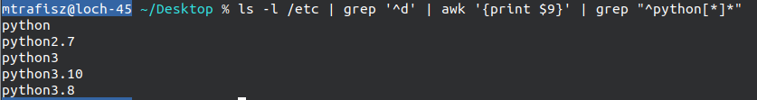
“wc -l” – liczy linie wyniku.
ALTERNATYWNIE:

ls -d /etc/*/ | grep "^/etc/python[*]*" | wc -l
Jest to wersja uproszczona, która zastąpia “ls -l /etc | grep '^d' | awk '{print $9}'” jednym poleceniem “ls -d /etc/*/” - wynik jest dokładnie ten sam, poza tym, że “ls -d /etc/*/” zwraca ścieżkę absolutną do katalogu – razem z “/etc/”.
Należy to wziąć pod uwagę filtrując przy użyciu grep w następnym poleceniu
Wynik obu poleceń jest ten sam:

2. Wyświetlić informacje o trzech największych plikach w katalogu /tmp. Uszeregować poczynając od największego pliku. Wyświetlić na ekranie i zapisać w pliku maxtmps.txt
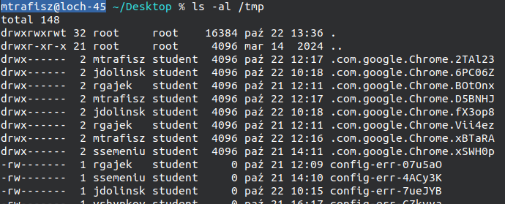
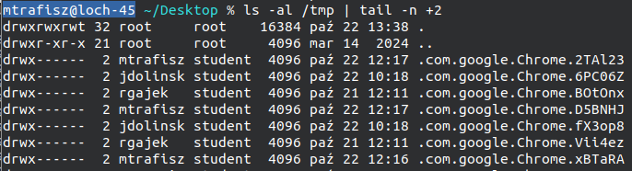
ls -al /tmp | tail -n +2 | sort -nr -k5 | grep "^[^d]" | head -3 | tee maxtmps.txt
“ls -al /tmp” – wyświetla informacje o plikach i katalogach w /tmp
“tail -n +2” – usuwa utrudniającą nam pracę linie informacyjną: “total 148”
“sort -nr -k5” – traktując kolumnę jako liczby (flaga “n”) sortuje dane wejściowe po kolumnie rozmiaru (flaga “-k5”) malejąco (flaga “r”)

